1. Matcha crinkle: 10k
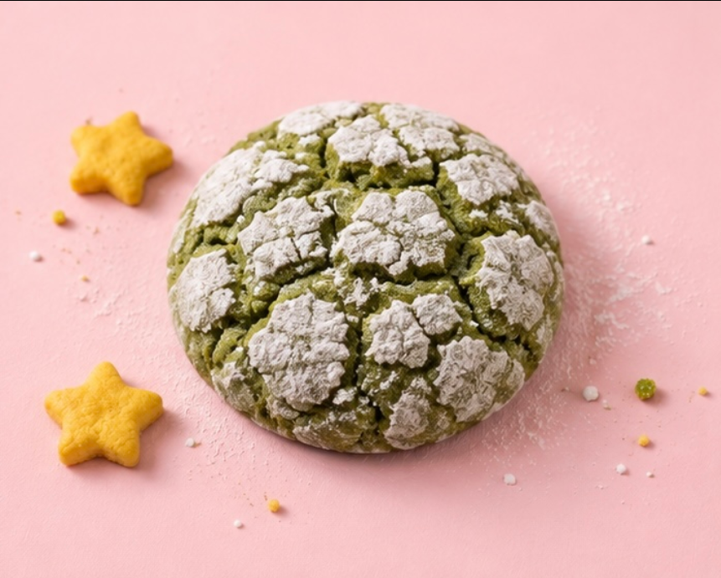

2. Chocolate crinkle: 10k
3. Lemon crinkle: 10k
4. chocolate chip cookie: 18k 45g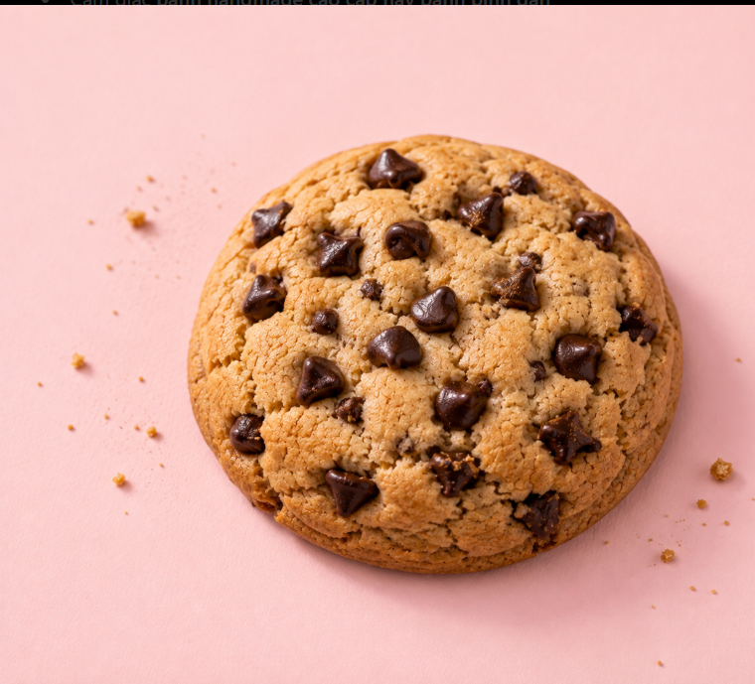

5. Cream Cheese Crinkle: 25k 45g
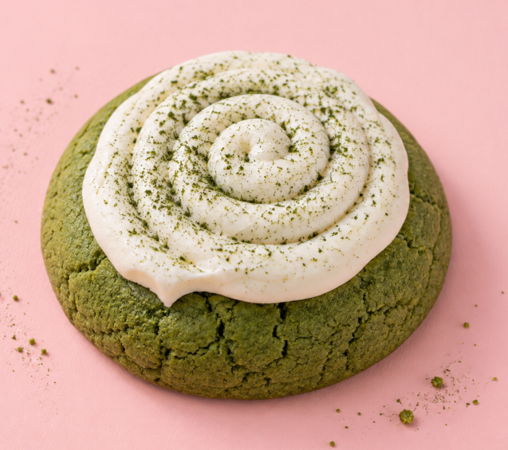
6. Red Velvet crinkle nhân kem cheese 45g — 22K
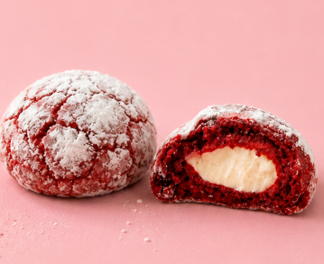
Crinkle red velvet kết hợp với nhân kem phô mai
7. Matcha crinkle nhân kem cheese: 22K
8. Chocolate crinkle nhân socola: 22K
9. Lemon crinkle nhân kem cheese: 22K
10. Oreo crumbl Cookie : 26k 45-50g
Bánh quy kết hợp với kem cheese và vụn oreo
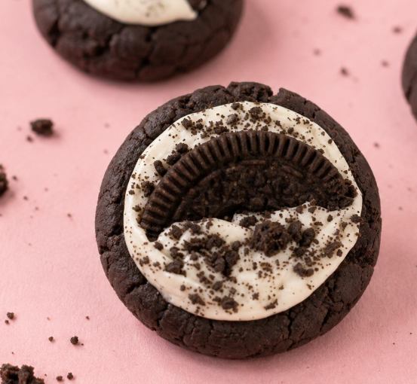
11. Oreo matcha cookie : 26k

